ДЕНЬ РОССИИ
Цель: популяризация государственных символов РФ.
Задачи:
- развитие творческих способностей обучающихся;
- воспитывать у детей чувство единства, товарищества;
- способствовать развитию чувства патриотизма и гордости за свою страну.

МУЗЫКАЛЬНАЯ ЗАСТАВКА
СЛАЙД 1 «День России»
- Внимание, жители города Мастеров! Звучит Гимн Российской Федерации!
ГИМН
- Вольно.
Вот и лето к нам пришло,
С собою праздник привело!
Праздник добрый и красивый!
Это праздник – День России!

День России – это день величия нашего государства.
День России – это праздник свободы, мира и добра. Этот праздник символизирует единство всего нашего многонационального народа. Ведь не даром в песне поётся: «Я, ты он, она – вместе целая страна!». Я приглашаю на сцену семью Самоделкиных с первым музыкальным подарком.

ВИДЕО 1 песня «Я, ты, он, она…» (выступление детей)

День России – это праздник напоминает, что все несут ответственность за настоящее и будущее нашей Родины. Мы – россияне, а значит, должны знать и чтить историю своей страны, Как у любого другого государства у России есть свои отличительные знаки – государственные символы. Вы знаете какие?

- Один из государственных символов уже сегодня звучал. Правильно, это гимн нашей страны. А в каких случаях исполняется гимн?

- У России он трехцветный, гордый, яркий и заметный.

СЛАЙД 2 «Флаг»

- Выше флаг держи, Россия! Ты должна быть самой сильной!

Цвету флага придается особый смысл.
Белый цвет означает мир и чистоту совести;
Синий – небо, верность и правду,
красный – огонь и отвагу.

Давайте вспомним ещё один государственный символ нашей страны. Правильно, это – герб.

СЛАЙД 3 «ГЕРБ»
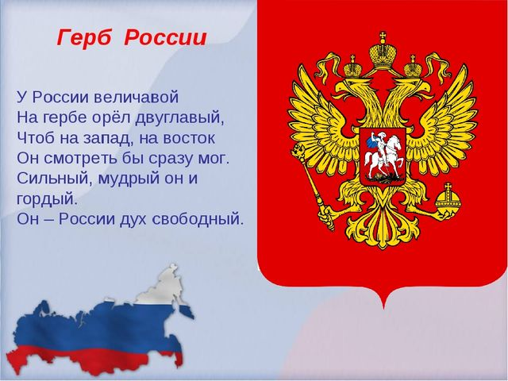
СЛАЙД 4 «День России»

Родина милая, неповторимая, в сердце моем навсегда.
Страна величавая, славная, сильная. Это – Россия моя!

Россия… О сколько различных событий
Ты стойко смогла пережить.
Россия… Тобою мы можем гордиться.
И славой твоей дорожить.

О доблести, силе и могуществе нашей страны этом музыкальный подарок от семьи Портновых.

ВИДЕО 2 Песня О. Газманова «Россия!» (вступление детей)
Страна бескрайних просторов и талантливых людей, страна с богатой историей и культурой. Именно поэтому у России есть неофициальные символы, которые известны всему миру. А знаете ли их вы?
СЛАЙД 5 «ДЕНЬ РОССИИ»
- С каким животным у иностранцев ассоциируется Россия?
СЛАЙД 6 «МЕДВЕДЬ»
- 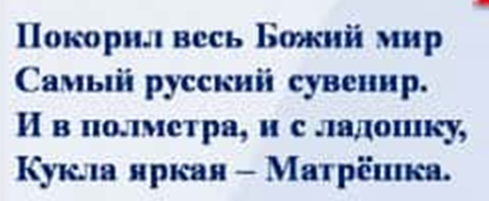
СЛАЙД 7 «МАТРЁШКА»
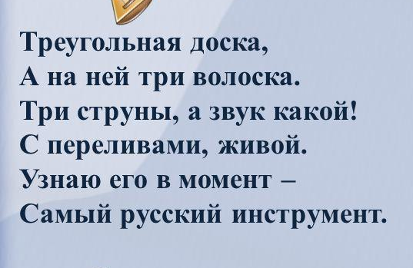
СЛАЙД 8 «БАЛАЛАЙКА»
- Этот предмет считается символом русского гостеприимства. Сегодня его заменил электрический чайник
СЛАЙД 9 «САМОВАР»
- Русская красавица, одетая в ситцевый сарафан. Её называют белоствольной.
СЛАЙД 10 «БЕРЁЗА»
Береза всегда считалась символом России, символом ее одухотворенности, процветания и долголетия.

Россия! Как величава, как ты красива,
С тобою все мысли мои и душа.
Россия! С тобой мы навеки едины. Россия!
Ты – Родина-мать для меня!

- Мы сыновья и дочери нашей страны, которые гордо несут имя – Россияне! Музыкальный подарок от семьи Акварелькиных.

ВИДЕО 3 песня «Моя Россия» (выступление детей)

СЛАЙД 11 «ДЕНЬ РОССИИ»
Россия! С детства знакомое слово.
Ты в сердце моем поселилось давно.
Россия! Такое любимое слово!
Звучит словно песня оно.

- Я предлагаю завершить наш праздник большим флешмобом!

ВИДЕО 4 «Россия, мы – дети твои!»

КОЛЛЕКТИВНОЕ ФОТО

ФИНАЛ

